计算机科学技术学院实验报告
课程名称 | JAVA语言程序设计II |  |  | 学 号 | 2405111B13
实验项目 | 实验14 |  |  | 姓 名 | 徐成希
学 时 | 2 | 项目性质 | 设计型 | 班 级 | 2405111B
指导教师 | 李誌、田野 | 实验地点 | 442 | 日 期 | 2025年11月22日
- 实验目的和要求
一、实验目的：
熟悉多线程的同步机制以及线程间通信
项目性质：设计型
二、实验内容：
1、利用多线程模拟生产消费模式。生产者负责生产商品，消费者负责购买。假设有2个生产者，3个消费者，生产者负责生产商品，消费者负责购买。如果商品数量为0，则消费者暂停购买，直到有商品了才能继续，每个生产者最多生产10个商品
- 实验环境
Windows11
Jdk 21
- 实验内容与过程
package study.javase;
// 商品仓库类（共享资源）
class Store {
private int product = 0; // 当前商品数量
// 生产商品
public synchronized void produce(String producerName) {
while (product >= 10) {
// 仓库满了，暂停生产
try {
System.out.println(producerName + "：商品达到上限，暂停生产...");
wait();
} catch (InterruptedException e) {
e.printStackTrace();
}
}
product++;
System.out.println(producerName + " 生产了 1 个商品，当前库存：" + product);
notifyAll(); // 唤醒等待的消费者
}
// 消费商品
public synchronized void consume(String consumerName) {
while (product == 0) {
// 没有商品，暂停消费
try {
System.out.println(consumerName + "：没有商品可买，等待中...");
wait();
} catch (InterruptedException e) {
e.printStackTrace();
}
}
product--;
System.out.println(consumerName + " 购买了 1 个商品，当前库存：" + product);
notifyAll(); // 唤醒等待的生产者
}
}
// 生产者线程
class Producer implements Runnable {
private Store store;
private String name;
public Producer(Store store, String name) {
this.store = store;
this.name = name;
}
@Override
public void run() {
for (int i = 0; i < 10; i++) { // 每个生产者生产 10 个
store.produce(name);
try {
Thread.sleep(300);
} catch (InterruptedException e) {
e.printStackTrace();
}
}
System.out.println(name + " 已完成生产任务！");
}
}
// 消费者线程
class Consumer implements Runnable {
private Store store;
private String name;
public Consumer(Store store, String name) {
this.store = store;
this.name = name;
}
@Override
public void run() {
while (true) {
store.consume(name);
try {
Thread.sleep(400);
} catch (InterruptedException e) {
e.printStackTrace();
}
}
}
}
// 主类
public class Main {
public static void main(String[] args) {
Store store = new Store();
// 启动 2 个生产者
new Thread(new Producer(store, "生产者1")).start();
new Thread(new Producer(store, "生产者2")).start();
// 启动 3 个消费者
new Thread(new Consumer(store, "消费者A")).start();
new Thread(new Consumer(store, "消费者B")).start();
new Thread(new Consumer(store, "消费者C")).start();
}
}
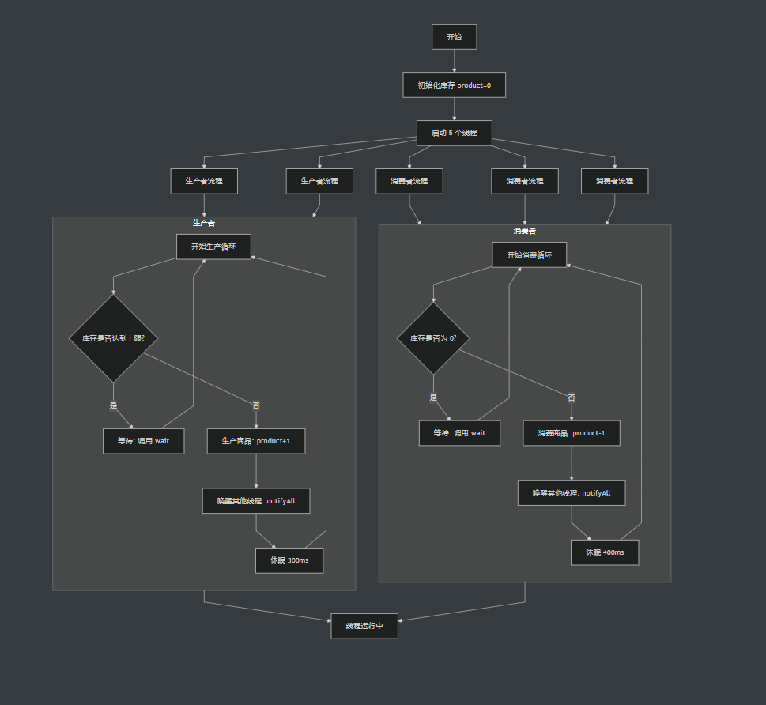
- 实验结果与分析
• 使用 synchronized 成功避免了多个线程同时修改库存导致的数据竞争问题；
• 使用 wait() 和 notifyAll() 实现了线程之间的通信；
• 程序正常模拟了生产者—消费者模型；
• 所有线程均按预期执行，生产者在生产满 10 件时结束工作。
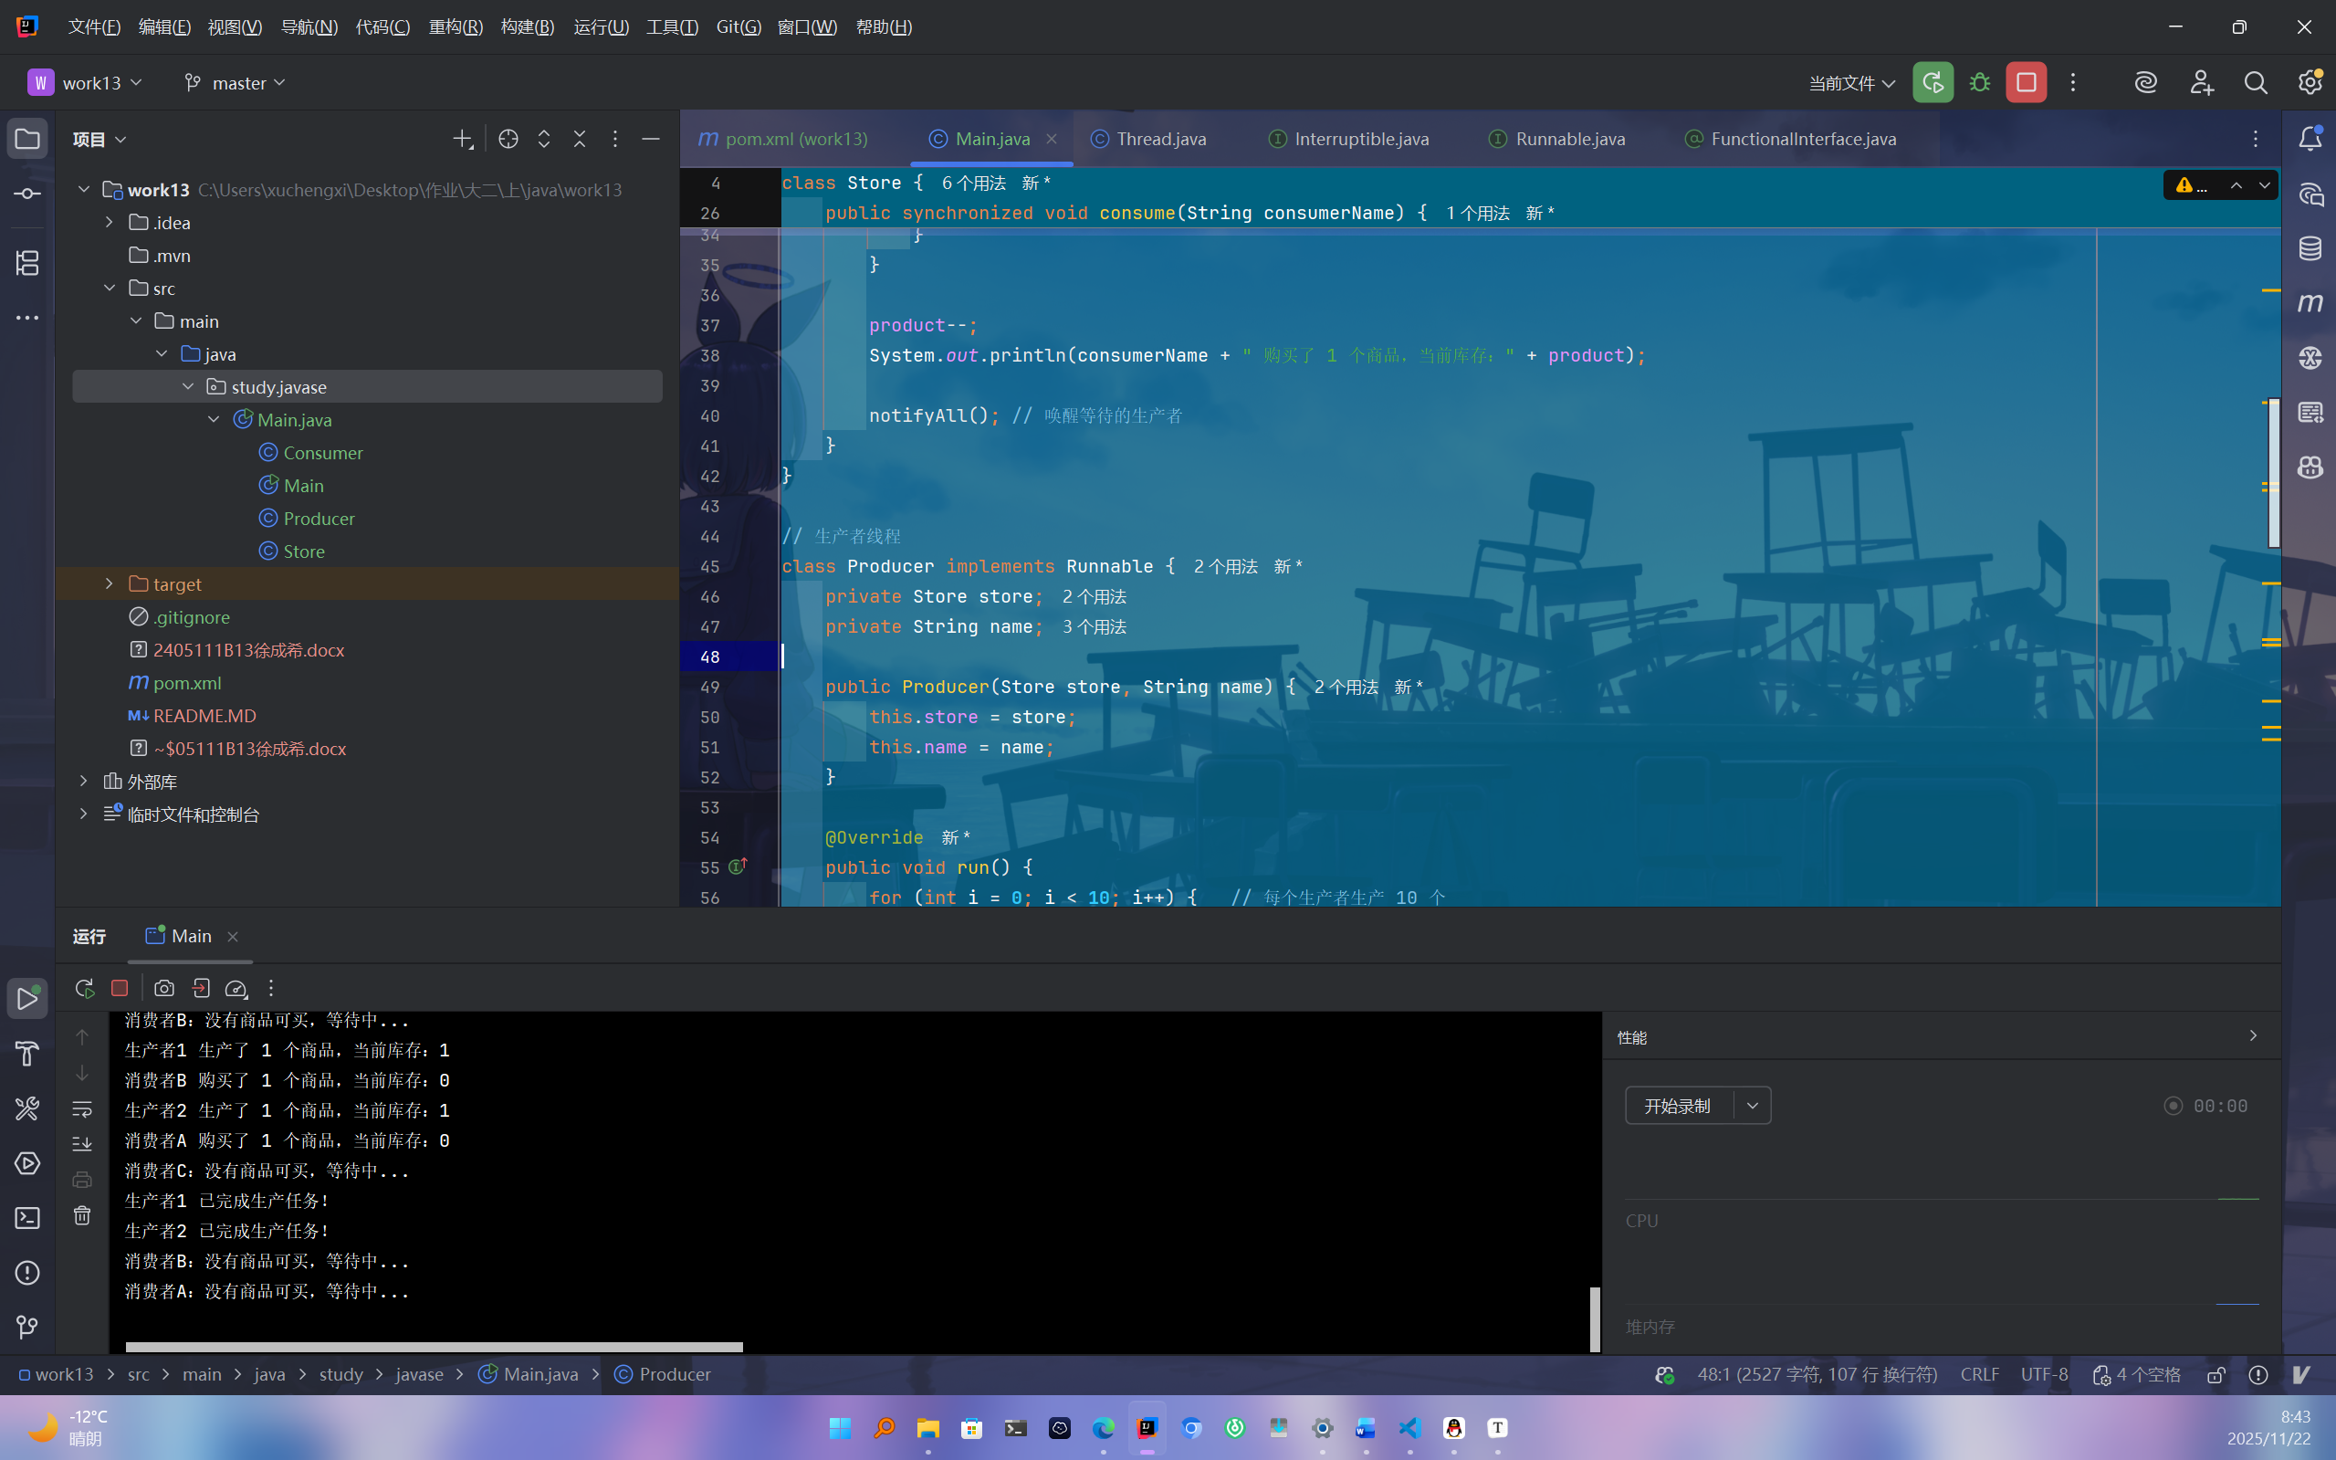
- 实验心得
在实验中，最核心的内容是对 synchronized、wait()、notify() 等关键字和方法的综合使用。通过对共享资源 Store 的设计，我理解了为什么必须使用同步代码块来保证线程安全。如果没有同步锁，同一时刻可能会有多个线程同时对库存数量进行修改，导致数据不一致或程序出现异常。而使用 synchronized 后，线程能够有序地访问共享数据，从而有效避免了竞态条件的发生。
此外，线程间通信部分也让我印象深刻。生产者在仓库已满时必须停下来等待，消费者在仓库为空时也必须阻塞，这都需要依靠 wait() 方法实现。而在有条件变化时，通过调用 notifyAll() 唤醒其他等待线程，使整个程序能够正常协作、循环运行。通过观察程序输出，我能直观感受到各个线程之间的竞争关系、等待状态和唤醒过程，这比单纯的理论学习更具理解性。

- 教师评语

- 实验成绩

教师签名： 李誌、田野 批阅日期： 2025 年 11月 22 日
注：项目性质为 演示型、验证型、设计型、综合型和创新型。

